Медицинский сценарий 2: Ведение пациента с неоптимальной гипотензивной терапией
Раздел | Описание
Общая информация | Пациент, мужчина 62 лет, обратился на плановый прием к кардиологу для коррекции антигипертензивной терапии. Цели: провести комплексное обследование, уточнить диагноз, стратифицировать риски и подобрать оптимальную лечебную тактику. Источник: Клинические рекомендации "Артериальная гипертензия у взрослых", 2024.
Жалобы | На момент осмотра активных жалоб не предъявляет. Отмечает периодические головные боли в затылочной области, возникающие при повышении АД, одышку при умеренной физической нагрузке (подъем на 3-й этаж), эпизоды учащенного сердцебиения.
Анамнез заболевания | Считает себя больным около 15 лет, когда впервые было зафиксировано повышение АД до 160/100 мм рт. ст. Регулярную терапию не получал. Последние 5 лет принимает комбинацию лизиноприла 10 мг/сут и амлодипина 5 мг/сут с недостаточным эффектом. Самостоятельно при повышении АД принимает каптоприл. Целевые уровни АД не достигаются, по данным дневника самоконтроля среднее АД составляет 155/95 мм рт. ст.
Анамнез жизни | Курит в течение 40 лет по одной пачке в день. Злоупотребляет соленой пищей. Физическая активность низкая. Наследственность отягощена: у отца инфаркт миокарда в 55 лет. В анамнезе: ожирение 1-й степени (ИМТ 31 кг/м²), дислипидемия. Аллергологический анамнез не отягощен.
Объективное обследование | Общее состояние удовлетворительное. Сознание ясное. Кожные покровы физиологической окраски. Отеков нет. В легких дыхание везикулярное, хрипов нет. ЧДД 16 в минуту. Границы сердца расширены влево. Тоны сердца приглушены, ритм правильный. Акцент II тона над аортой. ЧСС 82 уд/мин, АД на правой руке – 164/102 мм рт. ст., на левой – 162/100 мм рт. ст. Живот мягкий, безболезненный.
Предварительный диагноз | Выберите наиболее вероятные диагнозы для дальнейшей дифференциальной диагностики.  1. Гипертоническая болезнь  Верно. Диагноз основывается на длительном анамнезе повышения АД без явных вторичных причин. Источник: Раздел 1.1, стр. 13.  2. Резистентная артериальная гипертензия  Неверно. При резистентной артериальной гипертонии АД не контролируется 3-мя препаратами, включая мочегонные. Источник: Раздел 3.6.11, стр. 67-68. В данном случае АД не контролируется на фоне приема двух препаратов, что свидетельствует о неоптимальной гипотензивной терапии.  3. Феохромоцитома  Неверно. Отсутствуют характерные пароксизмы с потливостью, сердцебиением и головной болью, что делает этот диагноз маловероятным, но исключить вторичные причины АГ необходимо. Источник: Таблица П5/А3, стр. 170.  4. Синдром обструктивного апноэ сна (СОАС)  Верно. Ожирение, низкая эффективность терапии и возможная ночная гипертензия являются показаниями для исключения СОАС как одной из причин резистентности к лечению. Источник: Раздел 3.6.9, стр. 66.
Назначение лабораторных исследований | Выберите необходимые лабораторные исследования.  1. Общий анализ крови и мочи  Верно. Входят в стандартный перечень обследования для оценки общего состояния и выявления сопутствующей патологии. Источник: Таблица П7/А3, стр. 179.  2. Биохимический анализ крови (креатинин с расчетом СКФ, калий, натрий, глюкоза, мочевая кислота, липидный профиль)  Верно. Обязательные исследования для стратификации риска, выявления поражения органов мишеней (ПОМ) и метаболических нарушений. Источник: Раздел 2.7, стр. 31-33; Таблица П7/А3, стр. 179.  3. Определение соотношения альбумин/креатинин в утренней порции мочи  Верно. Ключевой маркер поражения почек (ПОМ) при АГ. Источник: Раздел 2.7, стр. 32-33.  4. Исследование уровня ТТГ  Неверно. Не является рутинным исследованием при отсутствии клинических признаков патологии щитовидной железы. Источник: Таблица П5/А3, стр. 171.
Назначение инструментальных исследований | Выберите необходимые инструментальные исследования.  1. ЭКГ в 12 отведениях  Верно. Обязательное исследование для выявления ГЛЖ и нарушений ритма. Источник: Раздел 2.8, стр. 34.  2. Эхокардиография (ЭхоКГ)  Верно. Проводится для детальной оценки структуры и функции сердца, подтверждения ГЛЖ и выявления диастолической дисфункции. Источник: Раздел 2.8, стр. 34.  3. Суточное мониторирование АД (СМАД)  Верно. Необходимо для подтверждения истинной резистентности АГ, исключения эффекта «белого халата» и оценки ночного профиля АД. Источник: Раздел 2.1, стр. 23-24.  4. Денситометрия  Неверно. Исследование плотности костной ткани, не имеет отношения к диагностике АГ. Источник: Таблица П8/А3, стр. 179-180.  5. Дуплексное сканирование брахиоцефальных артерий  Верно. Показано для выявления атеросклеротических бляшек/стенозов как маркера ПОМ, особенно у пациента с высоким риском. Источник: Раздел 2.8, стр. 34-35.
Данные исследований | Лабораторные данные: Креатинин – 115 мкмоль/л, СКФ (CKD-EPI) – 65 мл/мин/1,73м², калий – 4,2 ммоль/л, глюкоза – 5,9 ммоль/л, ОХС – 6,2 ммоль/л, ЛНП – 4,1 ммоль/л, ТГ – 2,0 ммоль/л. Соотношение альбумин/креатинин – 45 мг/г.  Инструментальные данные:  - ЭКГ: Ритм синусовый, 80 уд/мин. Признаки гипертрофии левого желудочка (индекс Соколова-Лайона 55 мм). Отрицательные зубцы T в отведениях I, VL, V5–V6  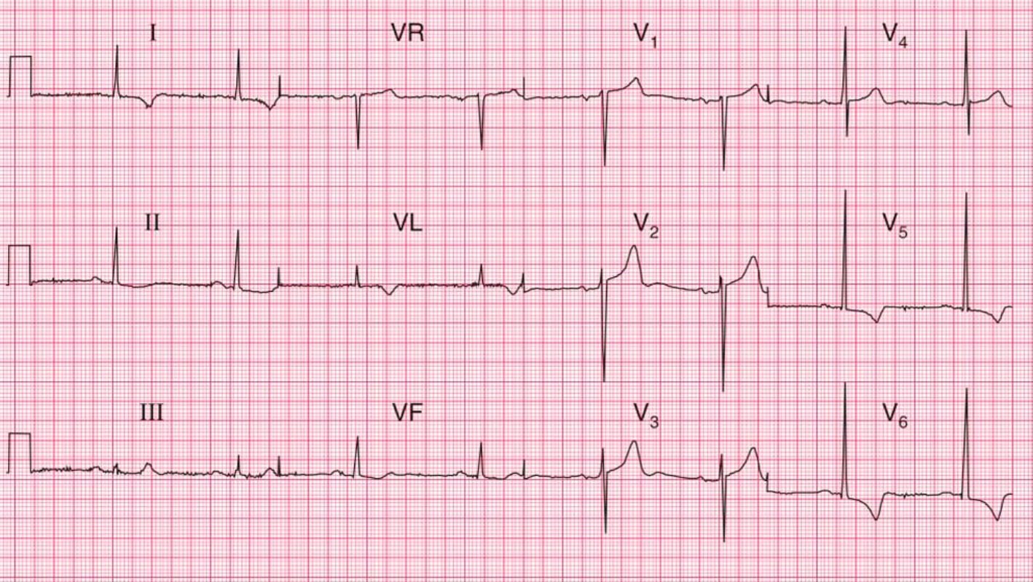  - ЭхоКГ: Концентрическая ГЛЖ (индекс массы миокарда ЛЖ 125 г/м²). Нарушений систолической функции нет (ФВ 60%). Признаки диастолической дисфункции 1-го типа.  - СМАД: Среднесуточное АД 158/98 мм рт. ст. Ночное снижение АД недостаточное (non-dipper).  - УЗДГ БЦА: Выявлены атеросклеротические бляшки в сонных артериях, стенозирующие просвет до 30%.
Клинический диагноз | Выберите наиболее полную и корректную формулировку диагноза.  1. Гипертоническая болезнь II стадии. Степень АГ 3. Риск 4 (очень высокий).  Неверно. Стадия определена неверно. У пациента имеются ассоциированные клинические состояния (атеросклероз БЦА), что соответствует III стадии ГБ. Источник: Раздел 1.5, стр. 19-21.  2. Гипертоническая болезнь III стадии. Целевой уровень АД не достигнут. Риск 4 (очень высокий). ГЛЖ. Атеросклероз брахиоцефальных артерий. ХБП С3а А2. Дислипидемия.  Верно. Диагноз полностью отражает стадию заболевания, наличие ПОМ (ГЛЖ, ХБП), ассоциированных состояний (атеросклероз), факторы риска и статус контроля АД. Источник: Раздел 2.2, стр. 25.  3. Резистентная артериальная гипертензия. Риск 3 (высокий).  Неверно. Формулировка неполная, не отражает стадию ГБ и все компоненты, определяющие стратификацию риска. Риск у пациента не высокий, а очень высокий. Источник: Раздел 2.2, стр. 25; Таблица П15/А3, стр. 185.
Лечение | Выберите оптимальную тактику ведения пациента.  1. Увеличить дозу лизиноприла до 20 мг и амлодипина до 10 мг.  Неверно. Хотя титрация доз является возможным шагом, у пациента с недостижением цели на двойной терапии и очень высоким риском показан переход на трехкомпонентную терапию. Источник: Раздел 3.4.1, стр. 43-44.  2. Отменить текущую терапию и назначить монотерапию бисопрололом 10 мг/сут.  Неверно. Монотерапия у данного пациента неэффективна. Бета-блокаторы не являются препаратами первого выбора для неосложненной АГ, хотя могут быть рассмотрены с учетом ЧСС. Источник: Раздел 3.4.1, стр. 43, 49.  3. Назначить трехкомпонентную фиксированную комбинацию (БРА + АК + тиазидоподобный диуретик), например, валсартан/амлодипин/гидрохлоротиазид.  Верно. Это стандартная тактика при неэффективности двойной терапии, позволяющая улучшить контроль АД и приверженность. Источник: Раздел 3.4.1, стр. 46; Приложение Б2, стр. 203.  4. Добавить к текущей терапии спиронолактон 25 мг/сут.  Верно. Это четвертый шаг в лечении резистентной АГ. Добавление антагониста минералокортикоидных рецепторов является предпочтительным вариантом при неэффективности тройной терапии (иРААС+АК+диуретик). Источник: Раздел 3.6.11, стр. 69; Приложение Б6, стр. 205.  5. Назначить статины (например, аторвастатин 40 мг или розувастатин 20 мг) и рекомендовать модификацию образа жизни.  Верно. Пациент относится к категории очень высокого СС риска, ему показана высокоинтенсивная терапия статинами для достижения целевого ХС ЛНП <1,4 ммоль/л, а также немедикаментозная коррекция (диета, отказ от курения, физ. нагрузки). Источник: Раздел 3.3, стр. 40-42; Приложение В, стр. 208.
Дополнительная информация | Источник: Клинические рекомендации "Артериальная гипертензия у взрослых" 2024. Разработчик: Российское кардиологическое общество (РКО).

⁂

